Transaction Push API
  - 外部系统交易数据接入规范
UNIS Integration Platform
版本 v1 · 2026-06-08

目录
- 核心设计
- 接口清单
- 基础信息与认证
- 状态规范
- 创建原始 Transaction
- 上报 System Event
- 查询 System Events
- 查询完整 Timeline
- 数据结构图
- Inbound 生命周期
- Outbound 生命周期
- 接口调用日志说明
- 错误处理与重试
- 幂等规则
- 交易自动关联
- HTTP 状态码
- 对接要求

本文档面向 EDI Gateway、OMS、WMS、TMS 等系统，用于追踪一条原始业务数据在多个系统之间的完整生命周期。

1. 核心设计
平台采用：
一条原始数据 = 一个 Transaction
一个系统处理步骤 = 一个 System Event
例如一条 Inbound 850：
原始 X12 850
→ EDI Gateway 转换后的 Canonical JSON
→ OMS 创建订单后的 OMS JSON
→ WMS 创建仓库订单后的 WMS JSON
整个过程只使用一个 transactionId。EDI Gateway、OMS、WMS 分别向该 Transaction 追加自己的：
- 输入数据
- 输出数据
- 处理状态
- 处理阶段
- 错误信息
- 耗时与 traceId
- 重试次数
第一版仅提供单条接口，不提供批量任务和批量 Webhook。

2. 接口清单
接口 | 用途 | 调用场景
POST /v1/integrations/transactions | 创建原始交易 | 生命周期开始时调用一次
POST /v1/integrations/transactions/{transactionId}/system-events | 上报某个系统的处理结果 | 每个系统、每个处理阶段完成或失败时调用
GET /v1/integrations/transactions/{transactionId}/system-events | 查询系统处理事件 | 查询各系统的输入、输出、状态和错误
GET /v1/integrations/transactions/{transactionId}/timeline | 查询完整生命周期 | 排查端到端链路或展示交易详情

3. 基础信息与认证
项目 | 地址
本地 Base URL | http://localhost:8000
生产 Base URL | http://81.70.150.216/api
本地 Swagger | http://localhost:8000/docs
请求头：
x-api-key: <API_KEY>
Content-Type: application/json
所有响应包含：
x-trace-id: <TRACE_ID>
时间使用 ISO-8601，例如 2026-06-08T10:00:00Z。单次请求体上限为 5 MB。

4. 状态规范
Transaction 和 System Event 都使用以下标准状态：
状态 | 含义
received | 已收到数据，尚未开始处理
processing | 正在转换、校验、执行业务或发送
completed | 当前步骤或整条链路成功完成
failed | 当前步骤或整条链路失败
外部系统可以传自己的状态，例如 ORDER_CREATED、REJECTED。平台保存外部原状态，同时映射为标准状态。
根 Transaction 状态计算规则：
- 任一新事件为 failed，根状态更新为 failed。
- 非最终步骤成功后，根状态为 processing。
- isFinal=true 的事件成功后，根状态为 completed。
- 失败后允许用新的事件和新的幂等键重试；最终步骤成功后可恢复为 completed。

5. 创建原始 Transaction

5.1 使用场景
生命周期开始时调用一次：
- Inbound：EDI Gateway 收到 Trading Partner 的 X12 后创建。
- Outbound：OMS/WMS 产生准备发送给 Trading Partner 的原始 JSON 后创建。
后续系统不得重复创建新的 Transaction，应使用返回的 transactionId 上报 System Event。

5.2 接口
POST /v1/integrations/transactions

5.3 请求字段
字段 | 类型 | 必填 | 说明
idempotencyKey | string | 是 | 8-120 字符，原始交易幂等键
sourceSystem | string | 是 | edi、oms、wms、tms
environment | string | 是 | sandbox、production
partner | string | 是 | Trading Partner 名称或代码
docType | string | 是 | 如 850、856、940、945、204、214
direction | string | 是 | inbound、outbound
status | string | 是 | 原始外部状态
occurredAt | datetime | 是 | 原始数据发生时间
businessRefs | object | 否 | PO、订单、Shipment、Load 等引用
controlRefs | object | 否 | ISA、GS、ST 控制号
externalEventId | string | 否 | 来源系统事件 ID
payloadFormat | string | 是 | x12、json、xml、text
rawContent | string | 是 | 完整原始内容
rawPayload | object | 否 | 来源系统、Sender、Receiver 等上下文

5.4 Inbound X12 示例
curl -X POST 'http://localhost:8000/v1/integrations/transactions' \
-H 'Content-Type: application/json' \
-H 'x-api-key: dev-integration-key' \
--data-raw '{
"idempotencyKey": "txn-inbound-850-20260608-0001",
"sourceSystem": "edi",
"environment": "sandbox",
"partner": "Test0608-1",
"docType": "850",
"direction": "inbound",
"status": "received",
"occurredAt": "2026-06-08T10:00:00Z",
"businessRefs": {"poNo": "PO-20260608-0001"},
"controlRefs": {
"isaControlNo": "000000001",
"gsControlNo": "1",
"stControlNo": "0001"
},
"externalEventId": "as2-message-0001",
"payloadFormat": "x12",
"rawContent": "ISA*00*...~GS*PO*...~ST*850*0001~BEG*00*SA*PO-20260608-0001**20260608~SE*3*0001~GE*1*1~IEA*1*000000001~",
"rawPayload": {
"senderId": "PARTNER",
"receiverId": "UNIS",
"channel": "AS2"
}
}'

5.5 Outbound JSON 示例
{
"idempotencyKey": "txn-outbound-856-20260608-0001",
"sourceSystem": "wms",
"environment": "production",
"partner": "Partner-A",
"docType": "856",
"direction": "outbound",
"status": "created",
"occurredAt": "2026-06-08T11:00:00Z",
"businessRefs": {
"orderNo": "SO-1001",
"shipmentNo": "SHP-2001"
},
"controlRefs": {},
"externalEventId": "wms-shipment-2001",
"payloadFormat": "json",
"rawContent": "{\"shipmentNo\":\"SHP-2001\",\"status\":\"SHIPPED\"}",
"rawPayload": {
"senderId": "WMS",
"receiverId": "EDI_GATEWAY"
}
}

5.6 响应
{
"success": true,
"data": {
"success": true,
"transactionId": "TRX-850-7ab4e9f1d2",
"status": "received",
"idempotent": false,
"linking": {
"linked": false,
"relatedTransactionIds": []
}
}
}

6. 上报 System Event

6.1 使用场景
每个系统处理同一条数据后调用：
- EDI Gateway 完成 X12 解析或 JSON/X12 转换。
- OMS 完成订单校验、创建或更新。
- WMS 完成仓库订单、Shipment、Inventory 等业务处理。
- EDI Gateway 完成外发、收到 MDN 或 Functional ACK。
- 任一系统处理失败，需要上报结构化错误。

6.2 接口
POST /v1/integrations/transactions/{transactionId}/system-events

6.3 请求字段
字段 | 类型 | 必填 | 说明
idempotencyKey | string | 是 | 当前系统事件的幂等键
system | string | 是 | 如 edi-gateway、oms、wms
stage | string | 是 | 如 x12_to_json、create_order
eventType | string | 是 | 见下表
status | string | 是 | 当前系统外部状态
occurredAt | datetime | 是 | 处理完成或失败时间
message | string | 否 | 可读说明
inputFormat | string | 否 | x12、json、xml、text
inputData | any | 否 | 当前系统实际收到的数据
outputFormat | string | 否 | 输出格式
outputData | any | 否 | 当前系统处理后输出的数据
errors | array | 否 | 结构化错误数组
durationMs | integer | 否 | 处理耗时
traceId | string | 否 | 当前系统链路 ID
attemptNo | integer | 否 | 第几次尝试，默认 1
isFinal | boolean | 否 | 是否为整条生命周期最终步骤
metadata | object | 否 | Service、版本、节点等扩展信息
eventType：
值 | 使用场景
received | 系统确认收到数据
validation | Schema 或业务校验
transformation | X12/JSON/XML 格式转换
processing | OMS/WMS/TMS 业务处理
delivery | 向下游系统或 Trading Partner 发送
acknowledgement | MDN、997、999 或业务 ACK

6.4 EDI Gateway 转 JSON
{
"idempotencyKey": "event-edi-transform-0001",
"system": "edi-gateway",
"stage": "x12_to_canonical_json",
"eventType": "transformation",
"status": "completed",
"occurredAt": "2026-06-08T10:00:01Z",
"message": "X12 850 converted to canonical JSON",
"inputFormat": "x12",
"inputData": {
"rawReference": "TRX-850-7ab4e9f1d2"
},
"outputFormat": "json",
"outputData": {
"poNo": "PO-20260608-0001",
"lines": [{"sku": "SKU-1", "qty": 2}]
},
"errors": [],
"durationMs": 42,
"traceId": "edi-trace-001",
"attemptNo": 1,
"isFinal": false,
"metadata": {
"mappingVersion": "850-v1"
}
}

6.5 OMS 处理成功
{
"idempotencyKey": "event-oms-create-0001",
"system": "oms",
"stage": "create_sales_order",
"eventType": "processing",
"status": "ORDER_CREATED",
"occurredAt": "2026-06-08T10:00:02Z",
"inputFormat": "json",
"inputData": {
"poNo": "PO-20260608-0001",
"lines": [{"sku": "SKU-1", "qty": 2}]
},
"outputFormat": "json",
"outputData": {
"orderNo": "SO-1001",
"status": "CREATED"
},
"errors": [],
"durationMs": 180,
"traceId": "oms-trace-001",
"attemptNo": 1,
"isFinal": false,
"metadata": {
"service": "oms-order-service"
}
}

6.6 WMS 处理失败
{
"idempotencyKey": "event-wms-create-0001",
"system": "wms",
"stage": "create_warehouse_order",
"eventType": "processing",
"status": "failed",
"occurredAt": "2026-06-08T10:00:03Z",
"message": "Warehouse order creation failed",
"inputFormat": "json",
"inputData": {
"orderNo": "SO-1001",
"warehouseOrderNo": ""
},
"outputFormat": "json",
"outputData": {
"accepted": false
},
"errors": [
{
"code": "WMS_REQUIRED_FIELD",
"message": "warehouseOrderNo is required",
"field": "warehouseOrderNo",
"severity": "error",
"retryable": true,
"details": {
"source": "WMS"
}
}
],
"durationMs": 95,
"traceId": "wms-trace-001",
"attemptNo": 1,
"isFinal": false,
"metadata": {
"service": "wms-order-service"
}
}

6.7 System Event 响应
{
"success": true,
"data": {
"transactionId": "TRX-850-7ab4e9f1d2",
"transactionStatus": "failed",
"idempotent": false,
"event": {
"eventId": "TSE-a102b94f64344e8cb209",
"system": "wms",
"stage": "create_warehouse_order",
"status": "failed",
"errors": [
{
"code": "WMS_REQUIRED_FIELD",
"message": "warehouseOrderNo is required",
"retryable": true
}
]
}
}
}

7. 查询 System Events

7.1 接口
GET /v1/integrations/transactions/{transactionId}/system-events

7.2 使用场景
- 查看每个系统处理到哪一步。
- 对比 OMS 输入与输出、WMS 输入与输出。
- 查看失败系统、失败字段和重试次数。
- 构建系统处理历史列表。

7.3 响应结构
{
"success": true,
"data": {
"transactionId": "TRX-850-7ab4e9f1d2",
"transactionStatus": "processing",
"eventCount": 2,
"events": [
{
"eventId": "TSE-001",
"system": "edi-gateway",
"stage": "x12_to_canonical_json",
"eventType": "transformation",
"status": "completed",
"input": {"format": "x12", "data": {}},
"output": {"format": "json", "data": {"poNo": "PO-1"}},
"errors": [],
"attemptNo": 1
}
]
}
}

8. 查询完整 Timeline

8.1 接口
GET /v1/integrations/transactions/{transactionId}/timeline

8.2 使用场景
- 交易详情页一次展示原始数据和全部系统事件。
- 排查一条数据在哪个系统失败。
- 对比 X12、Canonical JSON、OMS JSON、WMS JSON。
- 查看整条链路的错误汇总。
返回内容：
transaction
├─ rawContent：最初的 X12 或 JSON
├─ rawPayload：原始上下文
├─ status：总体状态
├─ businessRefs / controlRefs
└─ errors：全链路错误汇总
events[]
├─ 每个系统的 input
├─ 每个系统的 output
├─ status / errors
├─ durationMs / traceId
└─ attemptNo / isFinal

9. 数据结构图
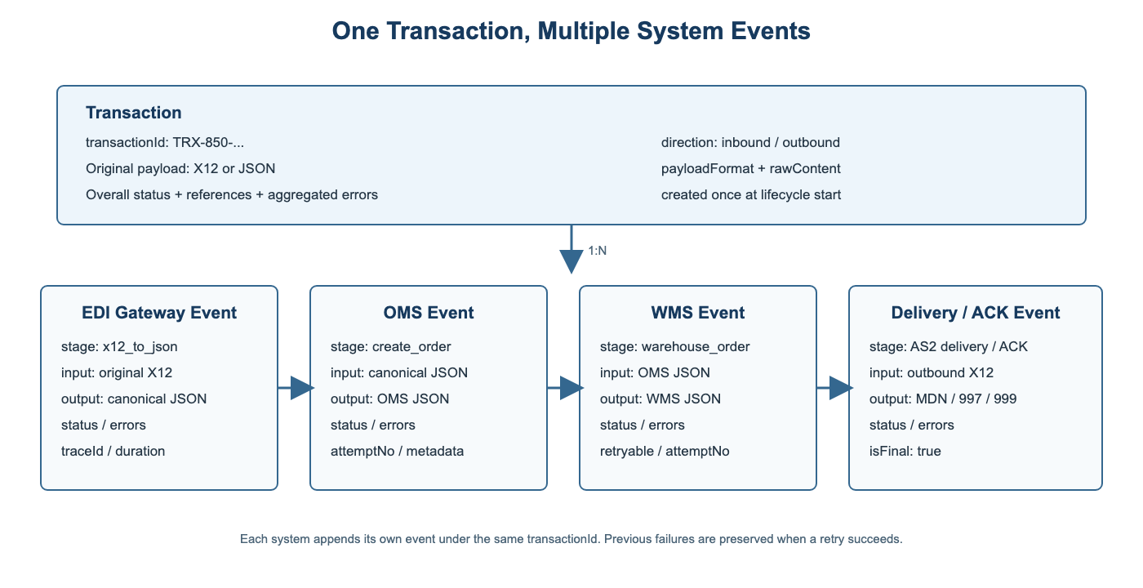
关系说明：
transactions 1 ─── N transaction_system_events
transactions
保存唯一原始数据、当前总体状态、业务引用、控制号和错误汇总
transaction_system_events
保存每个系统每个阶段的输入、输出、状态、错误、耗时和重试信息

10. Inbound 生命周期
Inbound 示例：Trading Partner 发送 X12 850，内部转换为 JSON 后进入 OMS 和 WMS。
顺序 | 调用方 | 接口 | 记录内容 | 根状态
1 | EDI Gateway | POST /transactions | 完整 X12 850 | received
2 | EDI Gateway | POST /{id}/system-events | X12 → Canonical JSON | processing
3 | OMS | POST /{id}/system-events | OMS 输入、订单创建结果 | processing
4 | WMS | POST /{id}/system-events | WMS 输入、仓库订单结果 | completed 或 failed
5 | 任意查询方 | GET /{id}/timeline | 原文 + 全部系统反馈 | 不变
最后一个必要步骤成功时传：
{
"status": "completed",
"isFinal": true
}

11. Outbound 生命周期
Outbound 示例：WMS 产生 Shipment JSON，经 OMS/EDI Gateway 转换为 X12 856 后发给 Trading Partner。
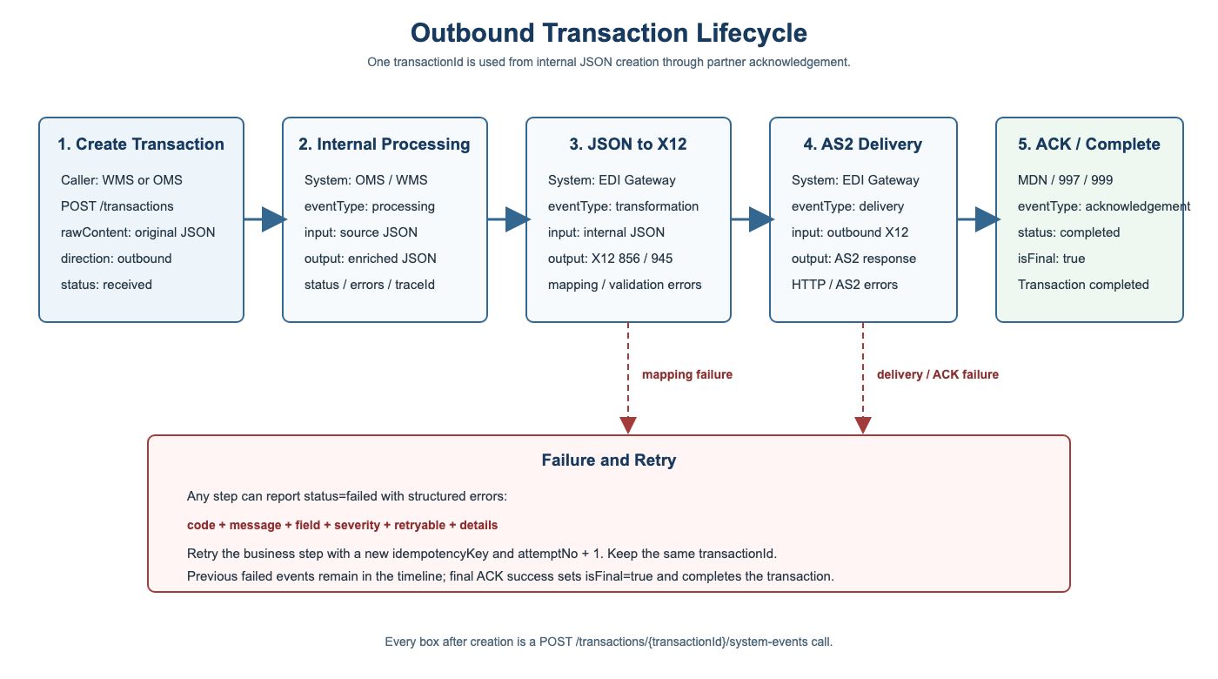
顺序 | 调用方 | 接口 | 记录内容 | 根状态
1 | WMS | POST /transactions | 原始 Shipment JSON | received
2 | OMS | POST /{id}/system-events | OMS 校验或补充后的 JSON | processing
3 | EDI Gateway | POST /{id}/system-events | JSON → X12 856 | processing
4 | EDI Gateway | POST /{id}/system-events | AS2 Delivery 结果 | processing
5 | EDI Gateway | POST /{id}/system-events | MDN/997/999 ACK | completed 或 failed
最终 ACK 成功事件设置 isFinal=true。

12. 接口调用日志说明
平台保存两类日志：

12.1 API 调用日志
每次 HTTP 请求自动写入 api_call_logs：
字段 | 说明
trace_id | 响应头 x-trace-id
client_id | API Key 对应客户端
method / path | 调用接口
status_code | HTTP 状态
latency_ms | 接口耗时
created_at | 调用时间
它用于排查“接口是否调用成功”，不保存业务输入输出。

12.2 System Event 业务日志
System Event 用于排查“数据在系统内部处理成什么结果”：
10:00:00 EDI received 原始 X12 已保存
10:00:01 EDI transformation X12 → JSON completed
10:00:02 OMS processing create_sales_order completed
10:00:03 WMS validation create_warehouse_order failed
10:01:10 WMS validation retry attempt 2 completed
推荐所有系统同时保存平台 transactionId 和自己的 traceId，这样可以双向检索。

13. 错误处理与重试

13.1 错误结构
字段 | 必填 | 说明
code | 是 | 稳定、可检索的错误代码
message | 是 | 可读错误说明
field | 否 | 出错字段或 JSON Path
severity | 否 | warning、error、fatal
retryable | 否 | 修正数据或系统恢复后是否可重试
details | 否 | 原系统错误码、期望值等扩展信息

13.2 HTTP 错误与业务错误
- HTTP 4xx/5xx：本次接口调用失败，System Event 未成功保存。
- HTTP 200 + Event status=failed：接口调用成功，但业务处理失败，错误已保存。
调用方必须区分这两种情况。

13.3 重试规则
- 同一次上报因网络超时重试：复用原 idempotencyKey。
- 系统重新执行业务处理：使用新的 idempotencyKey，并增加 attemptNo。
- 原失败事件不覆盖，平台保留失败和后续成功事件。
- 可重试错误恢复后，最后必要步骤成功并传 isFinal=true，根 Transaction 可恢复为 completed。
重试示例：
{
"idempotencyKey": "event-wms-create-0002",
"system": "wms",
"stage": "create_warehouse_order",
"eventType": "processing",
"status": "completed",
"occurredAt": "2026-06-08T10:01:10Z",
"inputFormat": "json",
"inputData": {
"warehouseOrderNo": "WO-1001"
},
"outputFormat": "json",
"outputData": {
"accepted": true
},
"errors": [],
"attemptNo": 2,
"isFinal": true
}

14. 幂等规则
- Transaction：按 idempotencyKey 去重。
- Transaction 次级去重：sourceSystem + externalEventId。
- System Event：按 transactionId + idempotencyKey 去重。
- 重复请求返回已有记录，并返回 idempotent=true。

15. 交易自动关联
不同原始交易之间仍可根据业务引用建立关系：
单据关系 | 推荐关联字段
850 → 856 | poNo
940 → 945 | warehouseOrderNo
204 → 214 | loadNo
注意：这是不同 Transaction 之间的业务关联；同一条原始数据在 OMS/WMS 中的处理过程使用 System Event，不要创建多个 Transaction。

16. HTTP 状态码
HTTP 状态 | 说明
200 | 请求成功，继续检查 data.status
401 | API Key 缺失或无效
403 | 权限或来源 IP 不允许
413 | 请求体超过 5 MB
422 | 字段缺失、类型或枚举不合法
429 | 频率或配额超限
500 | 平台内部异常
业务错误码：
错误码 | 说明
TRX_NOT_FOUND | transactionId 不存在

17. 对接要求
- 所有系统必须保存并传递同一个 transactionId。
- 每个系统必须上报自己的输入、输出、状态和错误，不只上报成功/失败。
- inputData 和 outputData 应保存当时真实使用的数据，不应只传摘要。
- 密码、Token、证书私钥等敏感信息不得放入 input/output。
- 错误代码应稳定，错误 message 可以更详细。
- 最终系统负责设置 isFinal=true。
- 调用方必须保存 x-trace-id，并在 System Event 中传自己的 traceId。

